RA HK  SK INTE  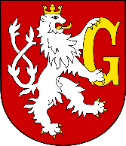  a  MATEŘSKÁ ŠKOLA, SPECIÁLNÍ ZÁKLADNÍ ŠKOLA A PRAKTICKÁ ŠKOLA, HRADEC KRÁLOVÉ  ve spolupráci s  SK KARATE SPARTAK HK  JK BRILIANT PETROVICE  Delta Gym  za finanční podpory  Magistrátu města Hradec Králové  Královéhradeckého kraje  pořádá  HRADECKÉ KOULENÍ 2025  TURNAJ TÝMŮ V BOCCE A SPORTOVNÍ WORKSHOP  středa 28. 5. 2025  Mateřská škola, Speciální základní škola a Praktická škola, HK  Hradecká 1231/11b  Hradec Králové 3 |   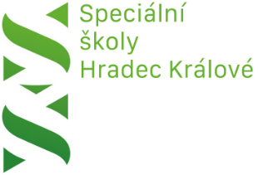  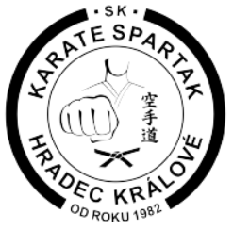    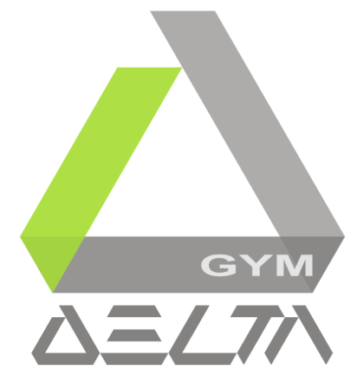    

I. OBECNÁ USTANOVENÍ

Termín: | 28. 05. 2025
Místo knání: | Mateřská škola, Speciální základní škola a Praktická škola  Hradecká 1231/11b  Hradec Králové 3
Registrace: | 8:15 – 9:00 na místě konání
Termín odeslání přihlášek: | Do 10. 05. 2025  Přihlášky odesílejte na adresu: iva.novakova@specialnihk.cz
Kontakt: | IVA NOVÁKOVÁ  Tel.: 721 171 572  e-mail: iva.novakova@specialnihk.cz

II. OBECNÉ PODMÍNKY

- Turnaje se mohou účastnit žáci a studenti speciálních základních škol a praktických škol

- Turnaj proběhne ve dvou kategoriích:
A – 1. stupeň ZŠ min. výstupy + ZŠ speciální
B – 2.stupeň ZŠ min. výstupy + Praktická škola (střední)

- Maximální počet týmů z jedné školy jsou 2 (v každé kategorii jeden tým)

- Každý hráč může startovat pouze v jednom týmu

- Každý tým je složený ze čtyř hráčů. Týmy mohou být smíšené.

- Tým startuje v týmových dresech, každý hráč bude označen rozlišovací páskou na paži (zajistí pořadatel)

- Hraje se venku, na hřišti s umělým povrchem (i za nepříznivého počasí)

- Hra proběhne podle zjednodušených pravidel BOCCE pro SO

- Hraje se vyřazovacím způsobem s repasáží na časový limit + dohrávka

- Všichni účastníci obdrží pitný režim a sušenku

- První tři týmy v každé kategorii obdrží medaili, diplom a věcné ceny (pro každého hráče) první tým v každé kategorii získá pohár

- Ostatní hráči obdrží účastnickou medaili a každý tým diplom

III. PŘEDBĚŽNÝ ČASOVÝ HARMONOGRAM

Prezentace: | 8:15 – 9:00 hod. v případě zpoždění volejte na tel: 721 171 572
Slavnostní nástup: | 9:15 hod.
Zahájení turnaje: | 9:30 hod.
Zakončení turnaje: | Cca 14:00 hod.
Vyhlášení výsledků: | 14:30 hod.
Ukončení: | Do 15:00 hod.

IV. SPORTOVNÍ WORKSHOP

- Workshop – bude probíhat v přilehlé tělocvičně. Do tělocvičny je povolen vstup pouze po přezutí, nebo bez bot.
Začátek v 9:30 hod, probíhat bude po celou dobu turnaje.

- Karate – pod vedením trenéra SkkSpartak HK, mistra ČR a účastníka ME 2025 si vyzkouší kryty, údery, kopy i některé další zajímavé techniky. Mohou se dozvědět i něco o historii karate, jak, kde a proč vzniklo, proběhnou také ukázky kata i kumite.
- Paravoltiž – zájemci si mohou vyzkoušet gymnastické cvičení na žíněnkách a poté i na koňském trenažéru. Bude se jim věnovat zkušená trenérka věnující se práci s hendikepovanými dětmi nejen v rámci paravoltiže, ale i hipoterapie. Ukázky vystoupení předvedou nejen žáci naší školy, ale i úřadující mistři ČR.

- Stolní tenis – oddíl stolního tenisu má na naší škole dlouholetou tradici. Pořádá jak regionální kolo, tak i MČR. Kouzla s míčkem a pálkou vyzkouší s našimi trenéry a jejich svěřenci.
- Brazilské jiu jitsu – bjj je brazilské bojové umění a úpolový sport, který se vyvinul z juda. Děti si vyzkouší, jak se vhodně hýbat, užívat svou sílu a zároveň mít respekt ke svému soupeři.
- Bocce – na tomto stanovišti se budou moct všichni seznámit i s míči na boccie, které používáme na tréninky v zimním období v tělocvičně.

